

[Título del documento]

Sprint 1



MISIONTIC-2022

Universidad de Antioquia

|  |  |
| --- | --- |
| **TEAM** | |
| **Nombre Completo** | **Rol** |
| **Jesus Daniel Torres Melgarejo** | **Desarrollador** |
| **Alejandro Zapata Ramirez** | **Desarrollador** |
| **Sandra Lorena Chaves Ortega** | **Analista** |
|  |  |
| Franklin Argelio Quiñones Zapata | Scrum Master |
| **Links** | |
| [**https://github.com/WolfCodeMintTic/TeamWolfCode.git**](https://github.com/WolfCodeMintTic/TeamWolfCode.git) | |
| [**https://trello.com/workspacewolfcode**](https://trello.com/workspacewolfcode) | |

**EVIDENCIAS**

Franklin Argelio Quiñones zapata

Creación repositorio local:

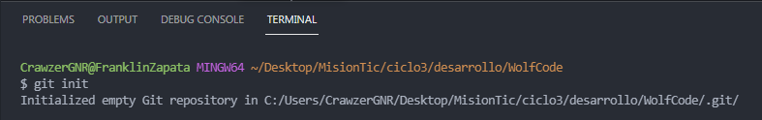

Enlace con repositorio remoto:

Creación de rama personal de trabajo:

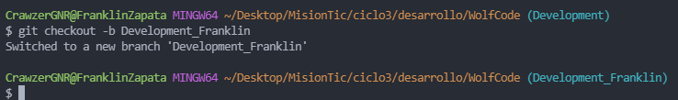

Jesus Daniel Torres Melgarejo

Creación repositorio local:

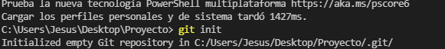

Enlace con repositorio remoto: 

Creación de rama personal de trabajo:

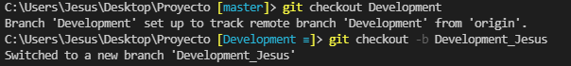

Sandra Lorena Chaves Ortega

Inicializar el repositorio dentro de la carpeta de trabajo creada:

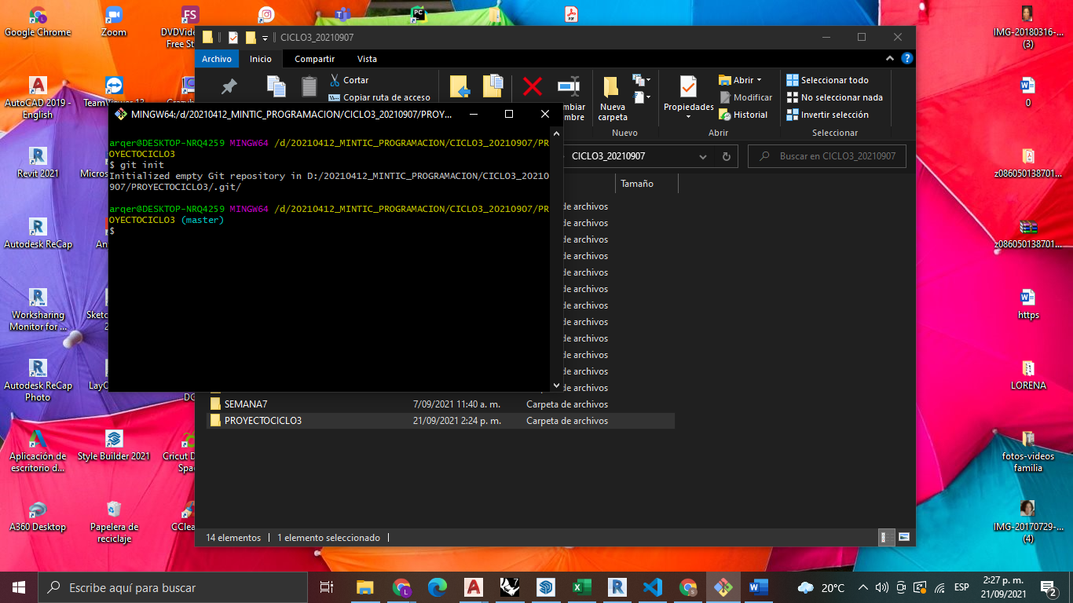

Enlazar el repositorio local con el de GitHub:

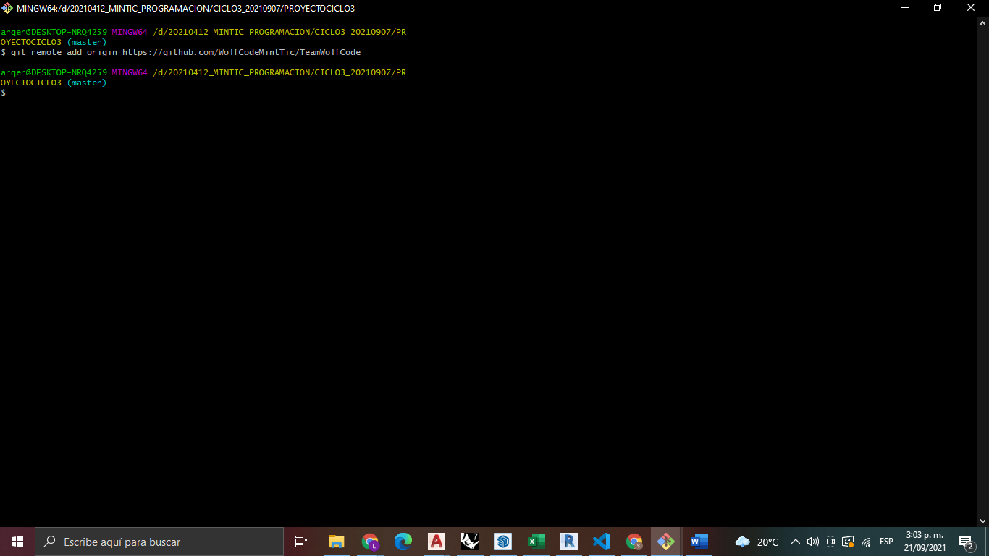

Pasarme a la rama Development:

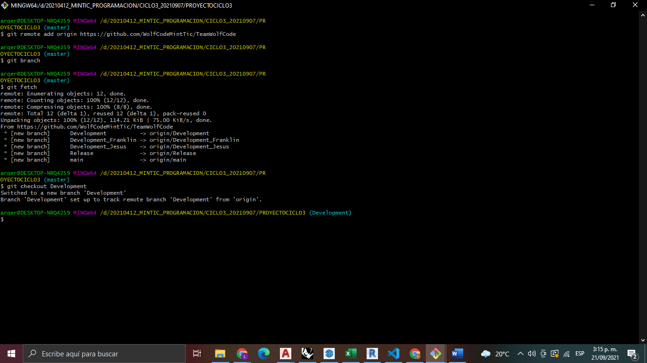

Creación de mi rama personal Development_Lorena y descarga del documento en Word para modificar

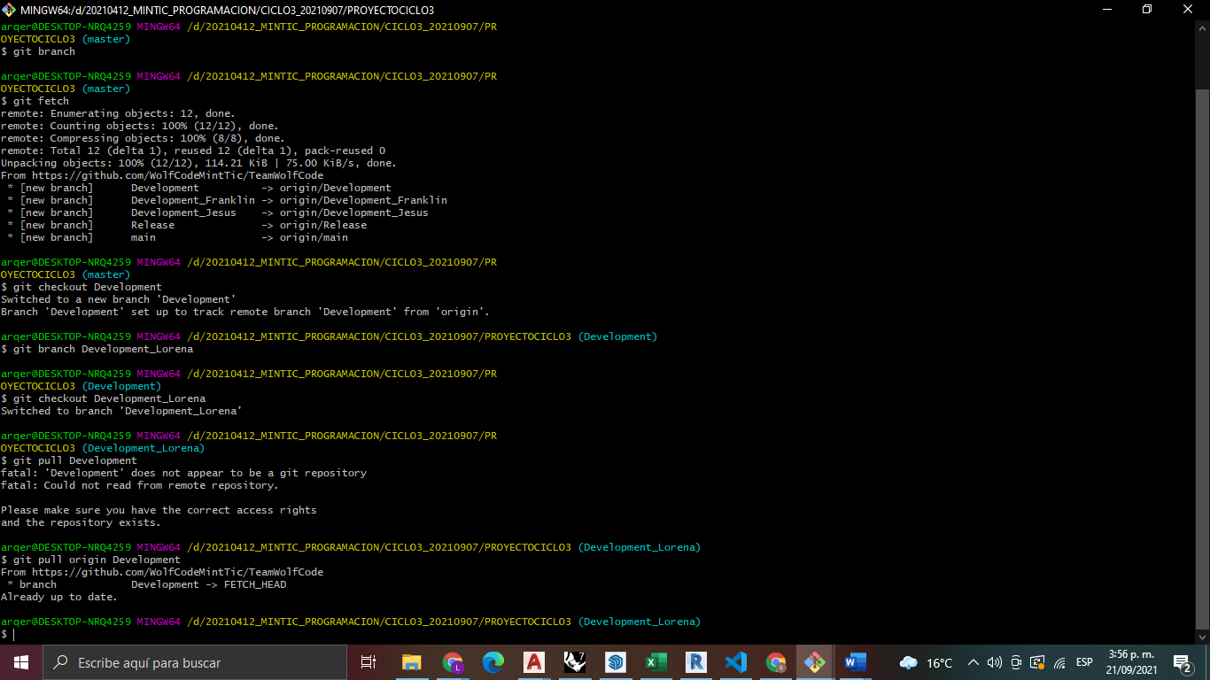

Hacer add . y commit al repositorio en mi rama

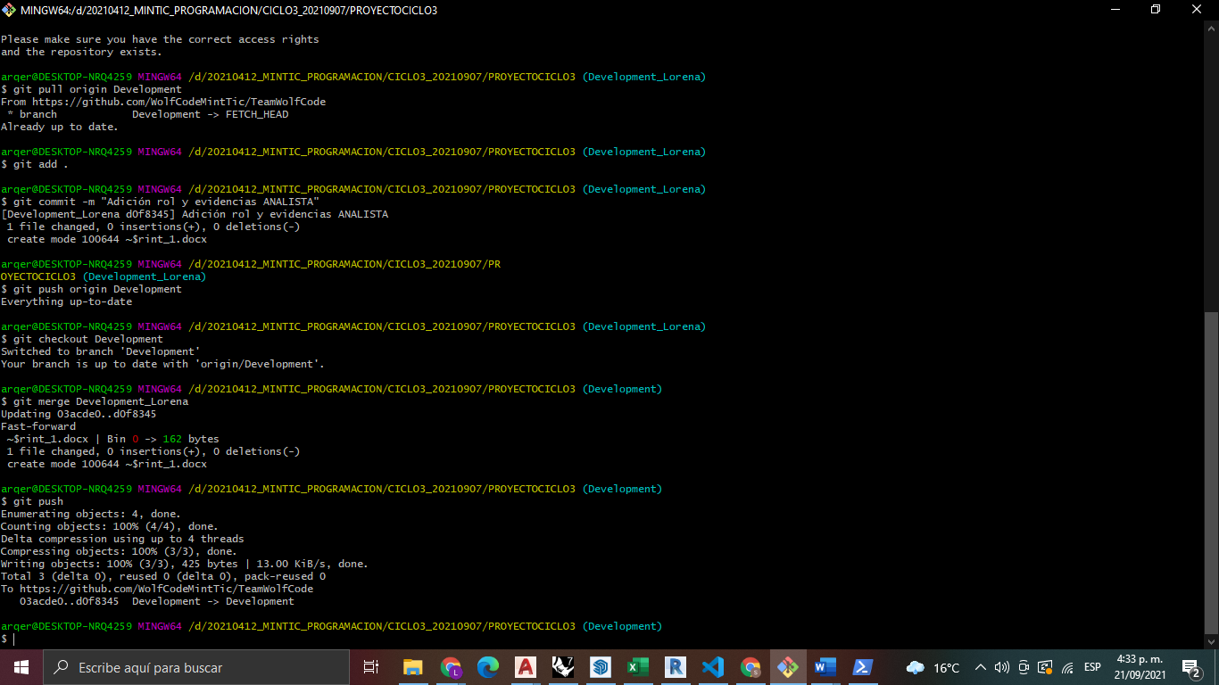

Llevar los cambios a la rama Development del grupo de trabajo..

Alejandro Zapata Ramírez

Creación de repositorio local:

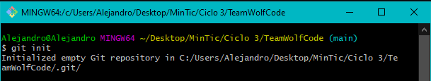

Enlace con repositorio remoto:



Creación de rama personal de trabajo Development_Alejandro:

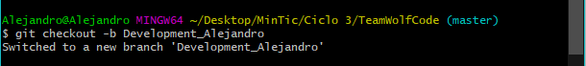

Clonar una rama:

